PROLJETNA PUSTOLOVINA
8-dnevni Outward Bound program
PAPUK, 19. -26. 3. 2016.

Hrvatska škola Outward Bound Vas poziva na sudjelovanje u aktivnostima neformalne edukacije kroz sportske i pustolovne izazove u prirodi.
Ovaj program je izvrsna opcija za mlade da provedu dio proljetnih praznika u kvalitetnom okruženju i nauče više o svojim sposobnostima, osobnoj odgovornosti i timskom radu te steknu nova prijateljstva i lijepe uspomene.
Tijekom programa posebno radimo na poticanju kreativnosti i stvaralaštva djece i mladih.

Program financijski podupire Ministarstvo znanosti, obrazovanja i športa.

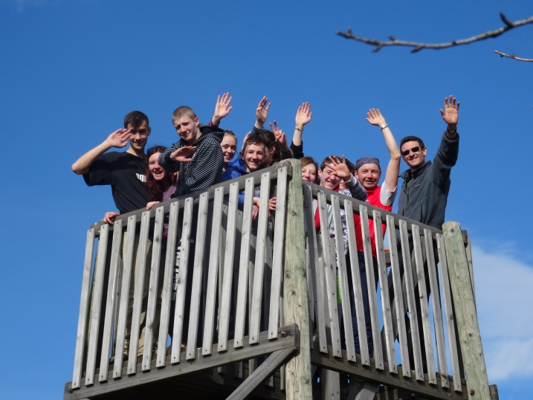

O Hrvatskoj školi Outward Bound

HŠOB, www.outwardboundcroatia.com, je dio međunarodne organizacije Outward Bound International koja već 70 godina provodi programe iskustvenog učenja po cijelom svijetu. HŠOB je nevladina, neprofitna organizacija osnovana 2005. u Hrvatskoj s ciljem uvođenja OB sustava školovanja.

Važnost ovog vida edukacije, koja čini vrlo vrijedan dodatak i nadopunu onom njenom formalnom dijelu, prepoznali su naši brojni suradnici i partneri:
FIS-Francophonian International School, AISZ-Američka međunarodna škola u Zagrebu, SOS Dječje selo Hrvatska, Dom za djecu Lipik, Dom za djecu Vladimir Nazor Karlovac, Dom za odgoj djece i mladeži Rijeka, Škola za primalje Zagreb, Gimnazija A. G. Matoš Zabok, Gimnazija Gospić, OŠ Klanac Pazarište, OŠ Kosinj, Odgojni dom Mali Lošinj, Srednja škola Ambroza Haračića Mali Lošinj, OŠ Mario Martinolić Mali Lošinj, Edukacijsko-rehabilitacijski fakultet Sveučilišta u Zagrebu te mnoge druge škole i institucije iz raznih dijelova Hrvatske.

Naša misija: Pomoći ljudima da otkriju vlastiti potencijal i stvore bolji svijet za sebe i svoju okolinu.
CILJEVI PROGRAMA:

- poboljšanje komunikacije
- preuzimanje odgovornosti
- metode timskog rada
- prihvaćanje vlastitih vrijednosti
- uvažavanje razlika među pojedincima
- predanost učenju, stalnom rastu i unaprjeđenju

SADRŽAJ PROGRAMA:

Program obuhvaća sociodinamičke vježbe, vježbe komunikacije, ekspediciju s kretanjem kroz prirodu, orijentacijom, postavljanjem i raspremanjem prenoćišta, pripremanjem hrane. Program je također ispunjen širokim spektrom aktivnosti koje nam pomažu u ostvarivanju zadanih ciljeva programa: vježbe na niskom i visokom uževlju, rješavanje problemskih zadataka kao i ciljane igrice utkane u svakodnevne obaveze. Specifično će se u ovom programu svakoga dana dodatno raditi na poticanju kreativnosti i stvaralaštva.

METODA:

Programi osobnog razvoja temelje se na metodama iskustvenog učenja u prirodi, koje polaznika smješta izvan udobnosti svakodnevnog života te ga suočava s novim, nepoznatim situacijama u prirodnom okruženju. Polaznik sam odabire razinu željenog izazova i uvijek ima pravo odstupanja od neke aktivnosti, ali je ipak ohrabren da barem pokuša.
Radom i životom unutar grupe razvija se osjećaj odgovornosti i važnosti svakog člana tima. Kroz izazov i pustolovinu polaznik bolje upoznaje sebe i način na koji reagira u takvim situacijama te razvija samopoštovanje i samoodgovornost. Program je pažljivo osmišljen da pruži maksimalno iskustvo i stvori pozitivan stav prema rješavanju problema ili suočavanju s nepoznatim situacijama. To se postiže djelovanjem koje slijedi refleksija kroz razgovor unutar grupe. Cilj je vještine naučene na programu prenijeti u svakodnevan život, gdje su samopoštovanje, osjećaj odgovornosti i pozitivan stav sve potrebnije osobne kvalitete.

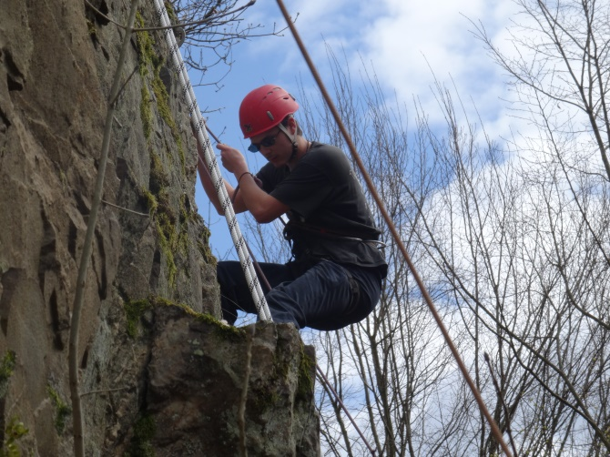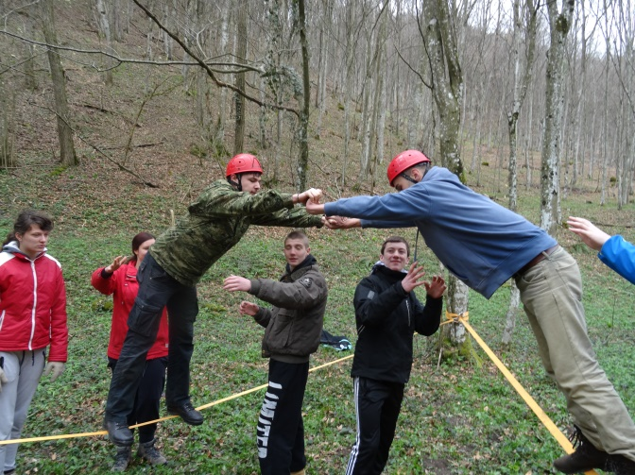

PLAN PROGRAMA:

8-dnevni program ''Proljetna pustolovina na Papuku''

Dan 1 | - Dolazak na lokaciju Velika, Papuk  - Uvod u Outward Bound  - Upoznavanje i teambuilding aktivnosti  - Osobna očekivanja i ciljevi, Zajednička pravila  - Noćenje u objektu
Dan 2 | - Jutarnji krug  - Kreativne aktivnosti za razvoj komunikacije i timskog rada  - Aktivnosti s niskim uževljem  - Noćenje u objektu
Dan 3 | - Jutarnji krug  - Pripreme za ekspediciju  - Ekspedicija Dan 1  - Priprema prenoćišta, kuhanje na vatri  - Bivakiranje na otvorenom
Dan 4 | - Ekspedicija Dan 2  - Izazovi na visokom uževlju, penjanje na stijenu, abseil  - Priprema prenoćišta, kuhanje na vatri  - Bivakiranje na otvorenom
Dan 5 | - Ekspedicija Dan 3  - Uvod u solo aktivnost  - Vrijeme za osobnu refleksiju  - Bivakiranje na otvorenom
Dan 6 | - Ekspedicija Dan 4  - Raspremanje kampa  - Orijentacija, planinarenje  - Povratak u objekt  - Noćenje u objektu
Dan 7 | - Jutarnji krug  - Evaluacija ekspedicije  - Društveno koristan rad  - Noćenje u objektu
Dan 8 | - Jutarnji krug  - Evaluacija programa  - Završna ceremonija i zatvaranje programa  - Povratak domovima

Na program je potrebno ponijeti:

Prikladna slojevita odjeća za boravak u prirodi u svim vremenskim uvjetima | Toaletni pribor za osobnu higijenu
Kapa, šal i rukavice | Boca 2L
Vjetrovka i kabanica | Vreća za spavanje na 0 ̊ C
Topla vesta i duge gaće | Veliki ruksak – 60L
Udobne duge hlače za hodanje x 2  NE traperice | Baterijska svjetiljka - čeona lampa
Obuća za cjelodnevno pješačenje+ rezervne tenisice | Karimat – spužveni podložak

HŠOB je u mogućnosti posuditi vreću za spavanje, karimat, ruksak i baterijsku svjetiljku, za što vas molimo da nas pravovremeno obavijestite.

TEHNIČKI DETALJI

Tijekom programa boravi se u planinarskim kućama.Tijekom ekspedicije noći se provode u prirodi što uključuje spavanje na otvorenom u bivku – zaklonu sličnom šatoru. Hranu osiguravamo mi, a pripremaju je polaznici.
Do lokacije polaznici sami osiguravaju svoj prijevoz.

SIGURNOST
Prioritet Hrvatske škole Outward Bound prilikom pripreme i izvedbe programa je maksimalna sigurnost polaznika i instruktora. Sigurnosne procedure proizlaze iz velikog iskustva i tradicije međunarodnog sustava Outward Bound International, vodeći se principima da nitko ne dođe u priliku da se ozlijedi, povrijedi emocionalno ili da oslabi svoj društveni položaj.

PRIJAVE:

Molimo vas da ispunjenu prijavnicu pošaljete na kontakt mail ili fax zajedno s dokazom o uplati participacije od 200, 00 kuna koja je ujedino i jedini trošak za program uz put do lokacije i nazad. Uplatom participacije također se rezervira mjesto na programu.

Smještaj, 3 obroka dnevno, 2 instruktora i logističar koji su s grupom od 0-24h, osiguranje od nezgode u vrijeme održavanja programa te oprema potrebna za održavanje programa pokriveni su iz projekta.

Participaciju je potrebno uplatiti na račun udruge najkasnije do 22.2.2016.

Podaci za uplatu:

Primatelj: Hrvatska škola Outward Bound, Maruševečka 7, 10000 Zagreb
IBAN: HR3024020061100445088
Model: 01- 2016-01-04
Opis plaćanja : Donacija

KONTAKT: e-mail: office@outwardbound.hr

tel/fax: +385 1 6445 -662, mob: +385 91 422 2274

„Brod je najsigurniji u luci, ali to nije ono za što je stvoren“
- John A. Shedd

